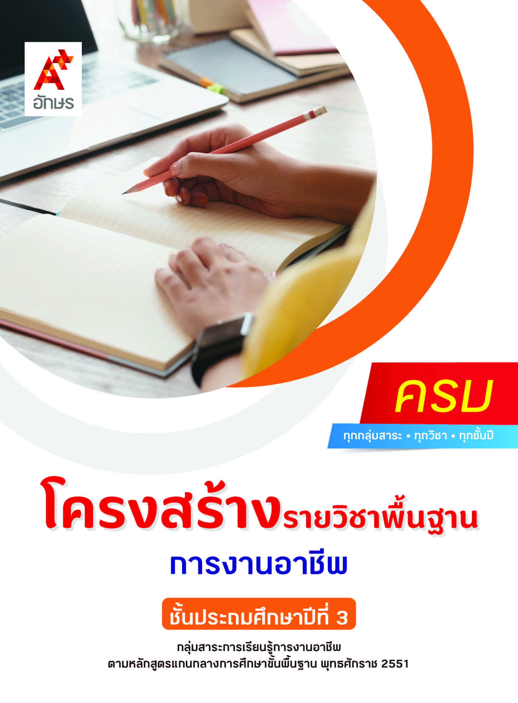

คำอธิบายรายวิชา
การงานอาชีพ
รายวิชาพื้นฐาน กลุ่มสาระการเรียนรู้การงานอาชีพ
ชั้นประถมศึกษาปีที่ 3 เวลา 40 ชั่วโมง/ปี
ศึกษา อธิบายวิธีการและประโยชน์การทำงาน เพื่อช่วยเหลือตนเอง ครอบครัว และส่วนรวม เลือกใช้วัสดุ อุปกรณ์ และเครื่องมือในการทำงานได้อย่างถูกต้อง เหมาะสมตรงกับลักษณะงาน โดยการสาธิต ทดลองปฏิบัติและนำผลมาอภิปราย กำหนดเป็นแนวทางในการทำงานอย่างเป็นขั้นตอนตามกระบวนการทำงานด้วยความสะอาด รอบคอบ และอนุรักษ์สิ่งแวดล้อม
โดยใช้กระบวนการทำงาน กระบวนการปฏิบัติ กระบวนการคิดวิเคราะห์ และกระบวนการทำงานกลุ่ม
เพื่อให้เกิดความรู้ ความคิด ความเข้าใจ สามารถสื่อสารสิ่งที่เรียนรู้และเห็นคุณค่าของการทำงานและนำความรู้ที่เรียนไปประยุกต์ใช้ในชีวิตประจำวัน มีความสามารถในการตัดสินใจ มีจริยธรรม คุณธรรม ค่านิยมที่เหมาะสม และมีจิตสำนึกในการอนุรักษ์สิ่งแวดล้อม

ตัวชี้วัด
มาตรฐาน | ตัวชี้วัดระหว่างทาง | ตัวชี้วัดปลายทาง
มฐ. ง 1.1 | ป.3/1, ป.3/2 | ป.3/3
มฐ. ง 2.1 | - | -
 | 2 ตัวชี้วัด | 1 ตัวชี้วัด
รวม 3 ตัวชี้วัด

โครงสร้างรายวิชาพื้นฐาน การงานอาชีพ ป.3


เวลา 40 ชั่วโมง
ชื่อหน่วย  การเรียนรู้ | มาตรฐาน  การเรียนรู้/ตัวชี้วัด | สมรรถนะสำคัญ  ของผู้เรียน | สาระสำคัญ | เวลา (ชั่วโมง)
หน่วย  การเรียนรู้ที่ 1  หนูดูแลของใช้ | ตัวชี้วัดระหว่างทาง  มฐ. ง 1.1 ป.3/1 อธิบายวิธีการและประโยชน์การทำงาน เพื่อช่วยเหลือตนเอง ครอบครัว และส่วนรวม  มฐ. ง 1.1 ป.3/2  ใช้วัสดุ อุปกรณ์ และเครื่องมือตรงกับลักษณะงาน  ตัวชี้วัดปลายทาง  มฐ. ง 1.1 ป.3/3 ทำงานอย่างเป็นขั้นตอนตามกระบวนการทำงาน ด้วยความสะอาด ความรอบคอบ และอนุรักษ์สิ่งแวดล้อม | 1) สมรรถนะที่ 1 ความสามารถในการสื่อสาร  2) สมรรถนะที่ 4 ความสามารถในการใช้ทักษะชีวิต | ในชีวิตประจำวันทุกคนล้วนต้องทำงานต่าง ๆ หลากหลายงาน เช่น การดูแลรักษาความสะอาดบ้าน การประกอบอาหาร ซ่อมแซมสิ่งของเครื่องใช้ต่าง ๆ ซึ่งการทำงานให้สำเร็จต้องอาศัยทักษะกระบวนการทำงาน และในบางครั้งต้องทำงานร่วมกับผู้อื่น ผู้ปฏิบัติงานจึงจ้องมีลักษณะนิสัยที่ดีในการทำงานเพื่อให้งานต่าง ๆ ประสบความสำเร็จได้ด้วยดี  ของใช้ส่วนตัวเป็นของที่ใช้เฉพาะตัว ไม่ควรใช้ร่วมกับผู้อื่น และเป็นสิ่งที่เราต้องใช้ในชีวิตประจำวัน เพราะอาจทำให้เกิดเชื้อโรคหรือของเสียหายได้ง่าย เราควรดูแลของใช้ส่วนตัวให้สะอาดและเรียบร้อยอยู่เสมอ การดูแลของใช้ให้อยู่ในสภาพดี จะทำให้ใช้งานได้นาน ช่วยประหยัดค่าใช้จ่าย เมื่อเราดูแลของใช้ของตนเองได้ดี เราก็จะสามารถช่วยดูแลของใช้ในบ้านและที่โรงเรียนได้ อีกทั้งยังสร้างให้เราเป็นคนที่มีระเบียบ ทำตนเป็นประโยชน์ต่อครอบครัว และสังคม  ได้อีกด้วย | 7
หน่วย  การเรียนรู้ที่ 2  หนูแต่งกายเหมาะสม | ตัวชี้วัดระหว่างทาง  มฐ. ง 1.1 ป.3/1 อธิบายวิธีการและประโยชน์การทำงาน เพื่อช่วยเหลือตนเอง ครอบครัว และส่วนรวม  มฐ. ง 1.1 ป.3/2  ใช้วัสดุ อุปกรณ์ และเครื่องมือตรงกับ  ลักษณะงาน  ตัวชี้วัดปลายทาง  มฐ. ง 1.1 ป.3/3 ทำงานอย่างเป็นขั้นตอนตามกระบวนการทำงาน ด้วยความสะอาด  ความรอบคอบ และอนุรักษ์สิ่งแวดล้อม | 1) สมรรถนะที่ 1ความสามารถในการสื่อสาร  2) สมรรถนะที่ 2ความสามารถในการคิด  3) สมรรถนะที่ 4 ความสามารถในการใช้ทักษะชีวิต | เสื้อผ้าและเครื่องแต่งกายเป็นปัจจัยสำคัญในการ ดำรงชีวิต เสื้อผ้าและเครื่องแต่งกายมีหลายชนิด จึงต้องจัดเก็บให้เป็นระเบียบ และเป็นหมวดหมู่ เพื่อให้หยิบใช้ได้ง่ายและสะดวก  เสื้อผ้าและเครื่องแต่งกายมีหลากหลายรูปแบบและเป็นปัจจัยสำคัญในการดำรงชีวิต การคิดอย่างรอบคอบในการเลือกใช้ และแต่งกายด้วยเสื้อผ้าและเครื่องแต่งกายที่เหมาะสมกับกาลเทศะและสถานการณ์ โดยใช้กระบวนการทำงานที่มีความละเอียดรอบคอบ  ทำให้ผู้สวมใส่มีบุคลิกภาพดี | 6
หน่วย  การเรียนรู้ที่ 3  หนูเรียนรู้  ทำความสะอาด | ตัวชี้วัดระหว่างทาง  มฐ. ง 1.1 ป.3/1 อธิบายวิธีการและประโยชน์การทำงาน เพื่อช่วยเหลือตนเอง ครอบครัว และส่วนรวม  มฐ. ง 1.1 ป.3/2  ใช้วัสดุ อุปกรณ์ และเครื่องมือตรงกับลักษณะงาน  ตัวชี้วัดปลายทาง  มฐ. ง 1.1 ป.3/3 ทำงานอย่างเป็นขั้นตอนตามกระบวนการทำงาน ด้วยความสะอาด ความรอบคอบ และอนุรักษ์สิ่งแวดล้อม | 1) สมรรถนะที่ 4 ความสามารถ  ในการใช้ทักษะชีวิต | บ้านและห้องเรียนเป็นที่อยู่หรือทำกิจกรรมต่าง ๆ จึงต้องเป็นสถานที่ที่น่าอยู่ มีความสะอาด เพราะจะช่วยให้เรามีสุขภาพที่ดี ซึ่งการทำความสะอาดบ้านและห้องเรียนควรทำงนตามกระบวนการทำงาน เลือกใช้วัสดุ อุปกรณ์ และเครี่องมือให้เหมาะสมกับงาน ทำงานอย่างรอบคอบ ประณีต และคำนึงถึงการอนุรักษ์สิ่งแวดล้อม เพราะจะทำให้ทำความสะอาดบ้านหรือ โรงเรียนได้น่าอยู่และสำเร็จตามเป้าหมายที่ตั้งไว้ | 7
หน่วย  การเรียนรู้ที่ 4  หนูปลูกผัก  สวนครัว | ตัวชี้วัดระหว่างทาง  มฐ. ง 1.1 ป.3/1 อธิบายวิธีการและประโยชน์การทำงาน เพื่อช่วยเหลือตนเอง ครอบครัว และส่วนรวม  มฐ. ง 1.1 ป.3/2  ใช้วัสดุ อุปกรณ์ และเครื่องมือตรงกับลักษณะงาน  ตัวชี้วัดปลายทาง  มฐ. ง 1.1 ป.3/3 ทำงานอย่างเป็นขั้นตอนตามกระบวนการทำงาน ด้วยความสะอาด ความรอบคอบ และอนุรักษ์สิ่งแวดล้อม | 1) สมรรถนะที่ 1ความสามารถในการสื่อสาร  2) สมรรถนะที่ 2ความสามารถในการคิด  3) สมรรถนะที่ 4 ความสามารถในการใช้ทักษะชีวิต | การปลูกผักสวนคัวเป็นการปลูกพืชเพื่อใช้สำหรับรับประทานในครอบครัว ช่วยทำให้ประหยัดค่าใช้จ่ายและเป็นการใช้เวลาว่างให้เป็นประโยชน์ ซึ่งการปลูกผักสวนครัวต้องศึกษาวิธีการปลูก เลือกใช้อุปกรณ์และเครื่องมือในการทำงานให้ถูกต้องเพื่อให้เกิดความปลอดภัย แล้วทำงานตามขั้นตอนกระบวนการทำงาน เพื่อให้การปลูกผักสำเร็จและได้ผลผลิตตามที่ต้องการ | 7
หน่วย  การเรียนรู้ที่ 5  หนูเรียนรู้  งานช่างพื้นฐาน | ตัวชี้วัดระหว่างทาง  มฐ. ง 1.1 ป.3/1 อธิบายวิธีการและประโยชน์การทำงาน เพื่อช่วยเหลือตนเอง ครอบครัว และส่วนรวม  มฐ. ง 1.1 ป.3/2  ใช้วัสดุ อุปกรณ์ และเครื่องมือตรงกับลักษณะงาน  ตัวชี้วัดปลายทาง  มฐ. ง 1.1 ป.3/3 ทำงานอย่างเป็นขั้นตอนตามกระบวนการทำงาน ด้วยความสะอาด ความรอบคอบ และอนุรักษ์สิ่งแวดล้อม | 1) สมรรถนะที่ 2 ความสามารถในการคิด  2) สมรรถนะที่ 4 ความสามารถในการใช้ทักษะชีวิต | การทำงานช่างพื้นฐานเป็นการทำงานเพื่อช่วยให้การดำรงชีวิตเป็นไปอย่างสะดวก จะมีทั้งงานบำรุงสิ่งของเครื่องใช้ และงานซ่อมแซมของใช้ ซึ่งผู้ทำงานช่างต้องอาศัยความรู้ในด้านงานช่างพื้นฐาน สามารถเลือกใช้เครื่องมือช่างได้ถูกดต้องและเหมาะสมกับงาน จึงจะทำให้เกิดความปลอดภัย และช่วยให้ทำงานได้สำเร็จตามเป้าหมายที่ตั้งไว้ | 7
หน่วย  การเรียนรู้ที่ 6  หนูสร้างสรรค์งานประดิษฐ์ | ตัวชี้วัดระหว่างทาง  มฐ. ง 1.1 ป.3/1 อธิบายวิธีการและประโยชน์การทำงาน เพื่อช่วยเหลือตนเอง ครอบครัว และส่วนรวม  มฐ. ง 1.1 ป.3/2  ใช้วัสดุ อุปกรณ์ และเครื่องมือตรงกับลักษณะงาน  ตัวชี้วัดปลายทาง  มฐ. ง 1.1 ป.3/3 ทำงานอย่างเป็นขั้นตอนตามกระบวนการทำงาน ด้วยความสะอาด ความรอบคอบ และอนุรักษ์สิ่งแวดล้อม | 1) สมรรถนะที่ 1 ความสามารถในการสื่อสาร  2) สมรรถนะที่ 2 ความสามารถในการคิด  3) สมรรถนะที่ 4 ความสามารถในการใช้ทักษะชีวิต | งานประดิษฐ์เป็นงานที่ช่วยพัฒนาความคิดสร้างสรรค์ โดยมีการออกแบบและทำงานตามกระบวนการทำงาน ซึ่งสามารถนำวัสดุ เศษวัสดุในท้องถิ่นมาสร้างสรรค์ผลงาน ซึ่งจะช่วยประหยัดทรัพยากรและการอนุรักษ์สิ่งแวดล้อมได้อีกด้วย | 6

